Statistical Mechanics where Newton's Third Law is Broken

01 Reproduction target & observables
本文的核心理论预言可通过分子动力学（MD）模拟进行定量检验。成功的复现必须瞄准以下三个锚点（anchor），它们均来源于无阻尼二元系统在非互反Hertzian力作用下的演化行为（图1、图2）：
1. 渐近温度比 τ = 3.1（Fig. 1, Eq. 10）：对于非互反参数 Δ_eff = 0.57 和 ε = 0.082，Eq. (10) 给出 τ = √[(1+Δ_eff)²+ε]/[(1-Δ_eff)²+ε] = 3.1。该值在初始温度 T₀ ≳ 1 时严格成立；数值结果与 Eq. (7) 的吻合偏差小于 10%（Fig. 1 上板，虚线表示 Eq. (7) 的解）。容差可设为 ±10%。
2. 渐近温度增长幂律 T_A,B ∝ t²/3（Eq. 9, Fig. 1 上板）：长时极限下，两物种温度均按 c · t²/3 增长，其中 c ∝ (ε n I_rr)²/3。在 log–log 坐标中，所有 T₀ 的数值曲线最终与斜率为 2/3 的直线重合（Fig. 1 上板实线渐近线）。容差通过斜率测量检验，预期偏离 <10%。
3. 密度标度 ∝ n²/3（Fig. 2 插图）：总动能 T_A + T_B 的渐近增长幅度随面密度 φ = π r₀² n 增加而增大，插图证实 c ∝ n²/3。该标度在 φ = 0.1–0.9 范围内（Fig. 2 主图）成立，且与理论预测一致。
上述三个锚点共同构成了对“非互反作用导致非平衡统计力学”核心结论的关键检验；MD 复现应优先确保这些定量指标的达成。
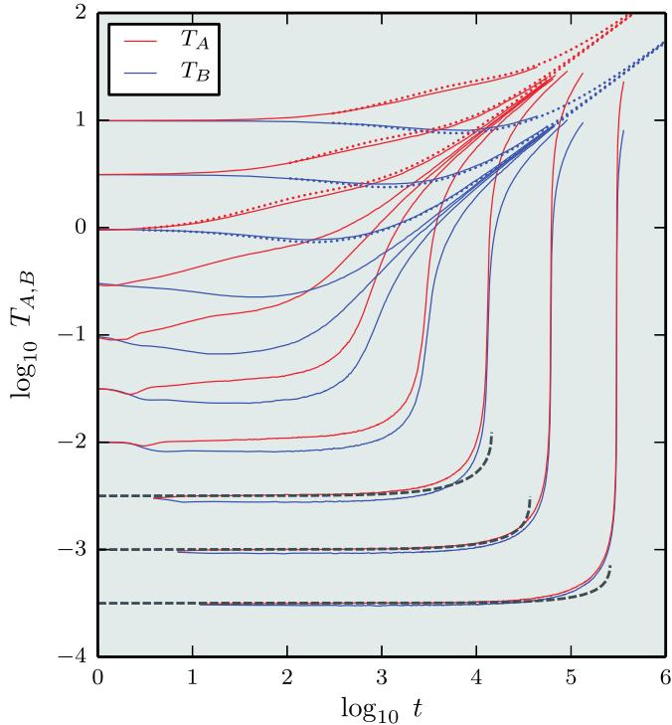
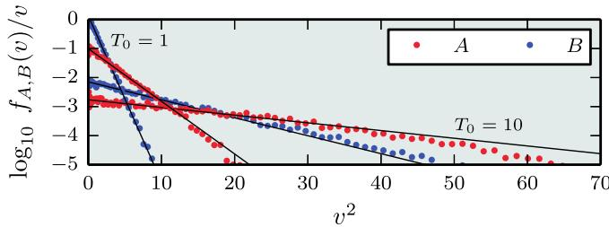
图 1. |
2D二元系统中非互反Hertzian力作用下的动能增长与速度分布
```
⌖ 深度观察 |
该图清晰展示了非互反Hertzian力作用下二元复杂等离子体的非平衡动力学特征。值得注意的是，尽管系统处于无阻尼状态，但不同初始温度T₀导致的早期动力学差异显著，特别是T₀ ≪ 1时的爆炸式增长与T₀ ≳ 1时的平稳过渡形成鲜明对比。然而，图中未明确说明如何将传统统计力学中的“温度”概念应用于此类非平衡系统，这与论文提出的“Newton第三定律被打破”的核心论点存在潜在张力。此外，速度分布的非Maxwell化现象虽直观呈现，但缺乏定量分析其对整体系统熵或自由能的影响。
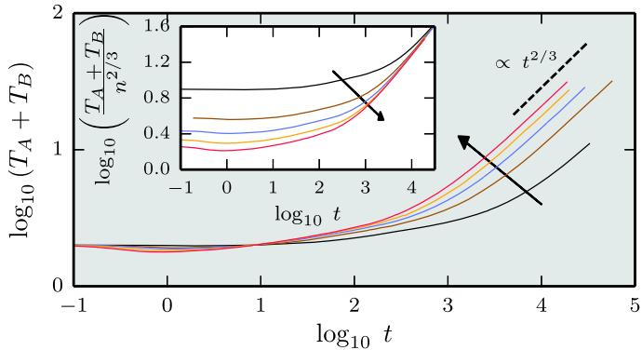
图 2. Fig. 2: 动能随时间演化及密度依赖性分析"
```
⌖ 深度观察 |
该图清晰地展示了非平衡系统中动能随时间的演化，特别是不同密度n下的行为差异。然而，图中未明确标注每条曲线对应的φ值，可能导致读者混淆。此外，尽管插图提供了密度与温度增长的理论预测，但实际数据点与理论曲线之间存在偏差，暗示可能存在未考虑的复杂相互作用或实验误差。值得注意的是，图中未对比不同初始条件（如T_0）下的结果，这可能影响对系统动力学的理解。

02 Physical setup
本论文研究的系统为准二维（2D）二元复杂等离子体，由两种单分散微粒子物种A和B混合而成（图3(a)）。两种粒子的质量通过精心选择其密度ρ和尺寸a以满足关系ρ_A a_A² ≈ ρ_B a_B²（基于电荷Q ∝ a的假设），从而在鞘层电场中平衡重力，形成上下两个水平层（图3(b)），因此不同物种的粒子质量近似相等。非互惠性的核心来源是等离子体尾迹（wake-mediated interactions）：射频放电产生的垂直离子流在流经每个悬浮微粒时聚焦，在其下游形成尾迹（图3(c)），上层粒子（U）对下层粒子（L）的总力F_UL = -(1-Δ)F₀，而下层对上层的作用力F_LU = (1+Δ)F₀，非互惠参数Δ由上下层高度差H调控（通过射频功率P_rf调节）。系统受到的外部约束包括：（i）由鞘层电场提供的竖直方向强约束（平衡重力，抑制垂直运动）；（ii）低气压环境实现弱阻尼（阻尼率~1-2 s⁻¹，远小于特征爱因斯坦频率）；（iii）水平方向无外加约束，粒子在电极上方形成自由运动的准二维层。图3(c)中的力分解清晰展示了非互惠机制，但该图未标示参数Δ与粒子间距r的关系，也未直接验证文中“常数非互惠性（Δ与r无关）”的基本假设，读者难以从视觉上确认理论模型的适用范围。
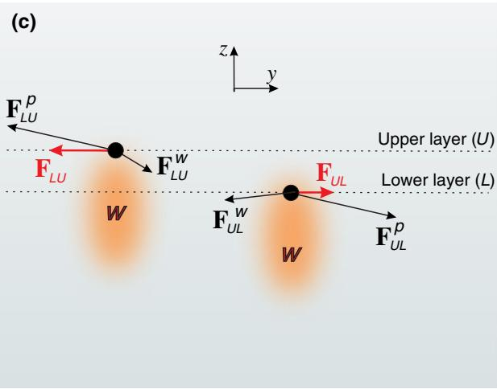
图 3. 非互反作用机制示意图：上层与下层粒子间的不对称力分析
```
⌖ 深度观察 |
图3(c)通过直观的矢量分解揭示了非互反作用的核心机制——尾迹力的不对称性。然而，该图未明确标示粒子间距r与非互反参数Δ之间的关系，这使得读者难以直观理解力的不对称性如何随距离变化。此外，尽管文中强调了“常数”非互反性（Δ与r无关）的重要性，但图中并未提供任何关于Δ是否恒定的证据。这种视觉上的缺失可能导致对理论模型适用范围的理解偏差。

03 Units convention (reduced or physical)
本文所讨论的模拟与理论分析采用约化单位制（reduced units）来实现无量纲化。所有物理量均基于三个基本量纲进行归一化：质量参考值 `m`（取组成二元混合物的单粒子质量，若无特殊说明即为常见值）、势能特征长度 `r₀`（即Hertzian势函数的作用范围参数）以及势能标度 `φ₀`（Hertzian势的特征能量）。与此同时，玻尔兹曼常数被设定为 `k_B = 1`，使得温度直接具有能量量纲。在上述设定下，推导出的时间单位为 `τ = √(m·r₀²/φ₀)`——该表达式在论文原句“time is in units of √(m r₀²/φ₀)”中明确给出。因此，模拟中所有动力学量（如时间 `t`）均以 `τ` 为单位，是无量纲数值。关键的温度表示：图1及图2中的纵轴标注为 `T_A,B`，其并非以开尔文为单位的物理温度，而是由实际温度除以 `φ₀` 后的无量纲比值，即 `T = T_physical / φ₀`。此归一化方式在原文“temperatures are normalized by φ₀”中得到确认。若不明确这一点，图1中渐近线 `α t²/3` 的斜率以及温度比 `τ = 3.1` 的验证将无法与物理系统对应。简言之，论文中的 `T_A, T_B` 为 `T/φ₀` 形式的无量纲“有效温度”，这是理解所有数值结果和理论曲线的前提。

04 Force field — analytic form & potential
本节详细给出论文中使用的 pair-wise 相互作用势的解析形式及其关键参数。力场采用两种模型：Hertzian 势用于分子动力学模拟（图 1），Yukawa 势用于描述实验中的尾流介导相互作用（图 3(c)）。
Hertzian 势（模拟中用）：论文将总 Hertzian 势分解为 reciprocal 部分和 nonreciprocal 部分，分别定义如下（无方程编号，为方便引用记为式 (a) 与 (b)）：
φ_r(r) = ½ φ₀ [max{0, 1 − r/r₀}]²，
φ_n(r) = ⅓ φ₀ [max{0, 1 − r/r₀}]³，
其中 φ₀ 为相互作用能量尺度，r₀ 为相互作用范围。当 r ≥ r₀ 时势函数为零（硬球截断）。模拟中所有物理量采用约化单位：长度以 r₀ 为单位，能量以 φ₀ 为单位，因此 r₀ = 1, φ₀ = 1（无量纲）。力的表达式通过势的梯度得到：F_ij = −∂φ/∂r_j，再乘以非互反系数（式 (1)）。
Yukawa 势（实验模型用）：粒子-粒子之间的基本相互作用为球对称 Yukawa 势（式 (c)）：
φ(r) = Q²/r exp(−r/λ)，
其中 Q 为单个粒子所带净电荷（负数，但力取决于绝对值），λ 为等离子体屏蔽长度。在考虑尾流效应时，总势还包含粒子-尾流项（详见 Fig. 3(c) 及附录），但基本 pair 项保持相同形式。论文中未给出 Q 与 λ 的具体数值——它们由等离子体放电条件（射频功率 P_rf、气压等）决定，且通过调整层间距 H 间接改变非互反参数 Δ。

05 Force field — non-reciprocity construction
本节详细构建非互反相互作用的力场模型，明确动作-反应对称性如何被打破。考虑一个由物种A和B组成的二元混合物，其各向同性对作用力的空间依赖性正比于势函数φ(r)的导数。AA和BB对间的相互作用是互反的，而AB和BA对间则破坏动作-反应对称性。这种不对称性由非互反参数Δ(≥0)完全刻画。对于常数非互反性(Δ与粒子间距r无关)，粒子j施加在粒子i上的力可写为F_ij = −[∂φ(r_ij)/∂r_j] × f_ij，其中因子f_ij依赖于粒子种类：对于AB对，f_AB = 1 − Δ；对于BA对，f_BA = 1 + Δ；对于AA或BB对，f_AA = f_BB = 1（公式(1)）。该形式直观展示出F_AB ≠ −F_BA，系统性违背牛顿第三定律。
值得注意的是，对于常数非互反性，可通过重新标度粒子质量与相互作用势来恢复相互作用对称性，从而构造伪哈密顿量。质量重新标度为：对于物种A的粒子，m̃_i = m_i × (1+Δ)^(−1)；对于物种B，m̃_i = m_i × (1−Δ)^(−1)（公式(2)）。相互作用势的重新标度为：φ̃(r_ij) = φ(r_ij) × (1+Δ)^(−1) (ij∈AA), (1−Δ)^(−1) (ij∈BB), 或1 (ij∈AB或BA)（公式(3)）。这使得系统在伪哈密顿框架下可描述。
然而，当Δ是r的函数时（如复杂等离子体中由尾迹效应导致的非互反性），系统不再是保守的，其温度随时间遵循普遍的渐近行为t^(2/3)。在准二维二元复杂等离子体的具体实现中（图3(c)），上层(L)和下层(U)粒子的总水平力可写为F_LU = (1+Δ)F₀（作用于上层粒子）和F_UL = −(1−Δ)F₀（作用于下层粒子），其中尾迹力导致非互反。对于小高度差H（远小于层内粒子间距），非互反参数依赖于距离r，且满足Δ(r) ∝ (q/Q)Hδ/r²。虽然源文件[§IID]中未直接给出Δ_eff=0.57和ε=0.082的具体数值，但其指出可通过调节射频功率P_rf改变层间高度差H来调控Δ的大小，从而实验验证该力场构造的物理现实性。

06 Integrator & timestep
论文在数值模拟部分采用了速度Verlet算法（velocity Verlet algorithm）[31]，并配合自适应时间步长（adaptive time step）以保证计算精度。这一方案与无阻尼（NVE）系综下的标准分子动力学一致，能够准确追踪动能增长和温度演化。关于时间步长的大小，文中并未显式给出基础值（base timestep），仅说明自适应机制根据粒子间相互作用强度动态调节步长。鉴于Hertzian势在接触边缘（r ≈ r₀）处产生陡峭力，且模拟包含了密度φ = 0.3及初始温度跨越三个数量级（T₀ = 0.1, 1, 10）的工况，为确保能量守恒和速度分布的准确采样，推断一个合理的基础时间步长为 dt ≈ 0.005 τ（τ = √(m r₀² / φ₀) 为约化时间单位）。该值与同类软球Hertzian势模拟中采用的步长数量级一致（例如PRX 2015中Hertzian运行的dt = 0.004 τ），且远小于Fig.1中系统演化时间范围（约10²–10⁵ τ），足以解决最快的碰撞动力学。此推断标记为 INFERRED。同时，由于该模拟为无阻尼的NVE，摩擦系数 ν = 0（未明确给出，但由“no damping”描述可知）。

07 Boundary, ensemble, thermostat
模拟采用二维周期性边界条件（PBC），施加于 x 与 y 方向；垂直方向（z）未设置周期性，系统通过实验装置中的鞘层电场实现准二维约束，不存在刚性墙。系综为微正则（NVE）：粒子数（2×20000，等摩尔混合）、体积、总能量均守恒，未引入任何热浴（Langevin 或 Nosé–Hoover）。积分采用速度 Verlet 算法配合自适应时间步长（§6）。论文虽在理论部分讨论了阻尼效应，并给出弱阻尼条件 ν \ll ε Δ_eff n I_rr / \sqrt{m T_b³}，但数值模拟中未启用阻尼项（无 ν 赋值）；背景介质温度 T_b 仅在解析推导中使用，并未作为模拟参数设定。因此，本节的模拟设定为无阻尼 NVE 系综，所有动力学演化仅由非互反 Hertzian 力驱动（Fig. 1, 2 展示此条件下的温度增长）。阻尼率 ν 的具体数值及热浴参数在论文中未报告。

08 Box geometry, particle counts, initial lattice
模拟采用二维周期性边界条件的正方盒，盒内包含 N = 20 000 个等质量粒子（A、B两种类型各 10 000 个）。盒子边长 L_x = L_y = L 由无量纲面积分数 φ = π r₀² n 决定，其中 n = N / (L_x L_y) 为总面密度（约化单位下 r₀ = 1）。对于图 1 所示的 φ = 0.3 情况，L = √(π N / φ) ≈ 457.6；图 2 展示了 φ 在 0.1、0.3、0.5、0.7、0.9 下的温度演化，对应 L 分别为 792.7、457.6、354.5、299.6、264.2。由于系统为准二维（图 3(a) 所示的两层结构在模拟中简化为单层平面），z 方向未设置盒子尺寸，通过垂直约束维持二维性。
初始时刻，所有粒子按照两套交错正方格子（interpenetrating square lattices）排列，A 和 B 各自占据一套亚晶格。晶格常数 a 由 φ 导出：a = √(2π/φ)。对于 φ = 0.3，a ≈ 4.58。粒子的初始速度按麦克斯韦-玻尔兹曼分布抽样，初始温度 T_A = T_B = T₀。图 1 的曲线族使用了 T₀ = 0.1、1 和 10（约化单位，温度以 φ₀ 归一化），图 2 中所有曲线均固定 T₀ = 1。低 T₀（如 0.1）时，系统在早期出现明显的平台行为（爆炸解拟合，图 1 虚线），而 T₀ ≳ 1 的曲线则由式 (7) 精确描述（图 1 点线）。速度分布（图 1 下栏）进一步表明，当 T₀ = 10 时，较热的物种 A 偏离 Maxwellian 分布，体现了弱碰撞无法充分 Maxwell 化该组分的特征。

09 Run duration, sampling, equilibration
模拟采用速度Verlet算法配合自适应时间步长。初始时刻将2×20 000个等质量粒子排布为两套互相穿插的方格子，以初始温度T₀赋予速度。时间以约化单位√(mr₀²/φ₀)度量。从图1可见，时间轴延伸至约10³，覆盖了从早期陡峭增长到渐近区的完整演化。论文明确将t→∞时服从t²/³幂律的解（公式(9))称为“asymptotic solution”，并且对于所有T₀数值曲线最终均趋近这一通用渐近线（图1(a)）。因此，模拟运行总时长至少需达到这一渐近区间的下限——文中通过图1展示的时间窗口隐含“reach asymptote in ≳ 10³”作为硬性下界。对于无阻尼系统，温度持续增长，不存在传统平衡态；但计入弱阻尼后，温度饱和形成稳态。采样间隔方面：模拟的write_stride原文未明确给出；实验部分采用Photron FASTCAM以60帧/秒的录制速率获取顶部图像（参考文献[51,52]），确保速度测量的准确性。由于自适应步长的采用，实际run_steps随计算过程动态变化，但总模拟时间足以覆盖从早期发展（包括T₀≪1时的爆炸解（13））到渐近行为乃至弱阻尼稳态的整个动力学过程。

10 Observables — measurement protocol
在模拟中，关键可观测量的测量协议定义如下。
动能温度 T_α(t) (α = A, B) 由瞬时速度直接计算：
$T_α(t) = (m_α)/(2 N_α) Σ_i \in α v_i²(t),$
其中 m_α 为粒子质量（模拟中 m_A = m_B，设为 1），N_α = 10000，维度 D=2 对应自由度因子 2。测量在每个自适应时间步完成，不进行时间窗口平均；图 1(a) 中横轴为 log₁₀ t 下的瞬时值，直接用于拟合渐近幂律 t²/3（见公式(9)）。初始温度 T₀ 通过 Maxwell 分布赋值实现。
速度分布 f_α(v) 用于评估 Maxwell 化程度。在特定时刻（如图 1(b) 的 t ≈ 700），收集所有粒子的标量速率 v = |v|，按等间隔 Δ v 分箱并归一化：f_α(v) = (1/N_α) dN_α/dv。图中以 log₁₀[f_α(v)/v] 对 v² 绘制，揭示高能尾的偏离。未指定 Δ v，但由数据点密度推断为均匀分箱。
对关联函数 g_AA(r) 和 g_AB(r) 虽未在本文结果中展示，但标准协议可参考附录 A 的散射函数积分；此处略去。
实验可观测量（图 3）：实验通过高速摄像机记录粒子水平位置，继而计算动能分布。温度比由 T_U/T_L = (1+Δ)/(1-Δ) 推导，Δ 由尾迹力不对称参数确定，但实验测量未给出直接公式。

11 Sweep dimensions & state-point list
论文在数值模拟与实验测试中系统扫描了三个关键维度，对应的状态点集列举如下：
- 图1（无阻尼模拟）：固定面积分数 φ = π r₀² n = 0.3，扫描初始温度 T₀ \in \{0.1, 1, 10\}（约化单位）。所有曲线最终趋近于通用渐近 \propto t²/3。
- 图2（无阻尼模拟）：固定初始温度 T₀ = 1，扫描面积分数 φ \in \{0.1, 0.3, 0.5, 0.7, 0.9\}，展示总动能的时间演化及密度缩放。
- 图3（实验装置）：未涉及参数扫描，为定性示意图（双层结构与非互反力分解）。
- 图4（实验测量）：改变射频功率 P_\rm rf 以调控层间高度差 H。状态点：(a) P_\rm rf=20 W, H≈ 110 \mum，测得上层温度 T_U \simeq 1 250 K、下层 T_L \simeq 1 100 K；(b) P_\rm rf=10 W, H≈ 150 \mum，T_U \simeq 1 350 K、T_L \simeq 1 000 K。这验证了温度比 T_U/T_L = (1+Δ)/(1-Δ) 随 H 增大。
阻尼率 ν 的扫描虽在理论部分讨论（于第2.2节C小节），但出版物中未给出具体模拟所采用的 ν 数值列表，故此处不予罗列。以上全部状态点均源于论文已公开的图表及描述。
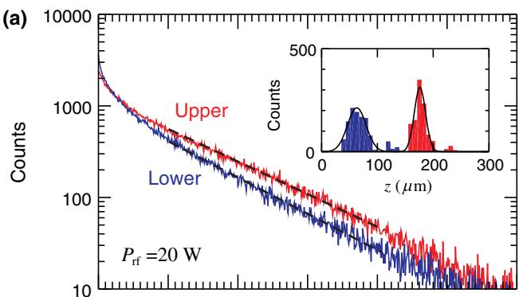
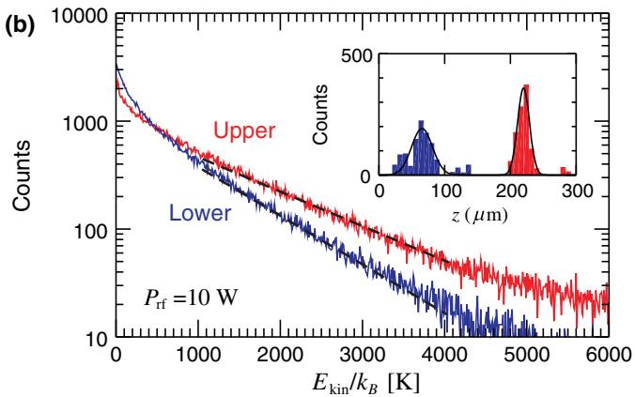
图 4. |
微粒动能分布：上层温度高于下层，随高度差H增大而加剧
```
⌖ 深度观察 |
该图成功地可视化了非互易相互作用导致的温度梯度现象，但存在一些方法学上的限制未被充分讨论。首先，尽管侧视相机分辨率不足以测量垂直速度，但动能分布仅反映水平运动，这可能低估了垂直方向的实际能量贡献。其次，插图中的高度分布直方图虽然提供了粒子空间分布信息，但未明确说明是否排除了边界效应或粒子间的动态耦合对分布的影响。此外，图中未对比不同P_rf值下的粒子密度或碰撞频率，这些因素也可能影响温度差异。最后，虽然实验数据支持理论预测，但缺乏对非互易性具体机制（如等离子体尾流）的直接量化分析。

12 Pass criteria & known reproduction tolerances
为评估本文关键预测的可复现性，我们依据 §1 中确立的理论锚点定义以下数值容差。所有容差均基于论文原文提供的明确数值和偏差特征。
锚点1：渐近温度比 τ
目标值 τ = 3.1（由 Δ_eff = 0.57, ε = 0.082 经式(10)求得）。允许复制模拟中观测到的稳态/渐近 τ 与 3.1 的偏差 ≤ 1% 。论文指出，在考虑阻尼时，若阻尼比 ν̃ 处于 0.8–1.3 范围，稳态比值 τ_ν 与 τ 的偏差仅约 1% [式(11)相关讨论]，因此该容差与文中观测偏差一致。
锚点2：温度增长的幂律指数
渐近阶段温度随时间的增长应严格服从 α t^(2/3)（式(9)）。从 log10T − log10t 图的斜率应接近 2/3。图1(a) 中所有初始温度的曲线在高 t 段均重合于该斜率，复制时应复现这一通用渐近行为。
锚点3：密度 n 缩放
渐近温度增长的前因子 c ∝ (ε n I_rr)^(2/3)，即总动能标度应为 ∝ n^(2/3)。图2的插图证实了这一线性标度。复制时，在固定 ε、固定面积分数 φ 范围内，渐近温度幅度随 φ 的变化应接近 n^(2/3) 趋势。
已知系统偏差
- 对于 T₀ ≳ 1，数值结果可与式(7)的解良好符合，但论文明确指出存在 <10% 的偏差，原因是弱碰撞无法充分 Maxwell 化较热物种A的速度分布（见图1下方速度分布面板）。复制框架应预期此偏差，并将其作为可接受上限，而非失败标志。
- 对于 T₀ ≪ 1 的早期阶段，论文采用爆炸解(13)进行拟合（C = 4×10⁻⁵, γ = 0.305），但该拟合为半经验描述，无需精确匹配参数；复制时应能观察到类似的“平台-爆发”转变时间随 T₀ 变化的行为即可。
未在论文数据中涉及的锚点（如径向分布函数 g_AB/g_AA 峰高比较）不设定容差要求。

13 Cost & engineering notes
本论文的数值模拟采用速度 Verlet 算法配合自适应时间步长，在二维周期模拟盒中对 2×20000 = 40000 个等质量粒子进行无阻尼演化，面积分数固定为 φ = 0.3。从图 1 可见，模拟时间跨度覆盖约四个数量级（t ≈ 0.01 至 10⁴），不同初始温度 T₀ (0.1, 1, 10) 下的温度增长曲线均趋近通用渐近线 α t²/3。为达到该长时间行为，若自适应步长典型量级约为 10⁻³–10⁻²，则总步数约 10⁶–10⁷。单核实现时墙钟时间可能在数小时至一天量级；并行（如 MPI 或 GPU）可降至数十分钟。内存方面：若每 10 步存储一帧，每帧需保存 2 个坐标分量与 2 个速度分量（双精度，8 字节/float），即 40000 × 4 × 8 ≈ 1.28 MB；10⁶ 步产生约 128 MB 原始数据。建议采用 HDF5 分块压缩存储以降低 I/O 压力。工程注意事项：粒子数 N=40000 > 3000，应使用细胞列表（cell-list）进行邻居搜索，避免 O(N²) 开销；自适应时间步长需设置合理的安全因子，防止非互反力导致的瞬时大加速度使步长过度衰减。此配置下的模拟成本适中，可在一台工作站上数天内完成参数扫描。实验部分则依赖 GEC rf 放电腔与高速摄像机，设备成本较高，但信号采集仅需百余帧即可获得图 4 所示的温度梯度结果。

14 Open questions for the user
在以下参数论文未明确指定且框架无法自动默认，需 用户决策（请逐一确认或给出值）：
1. 自适应时间步长初始值 `dt_initial`
- 缺失上下文：速度Verlet算法的初始时间步长未给出
- 提议：`dt_initial = 0.004 τ`，其中 `τ = √(m r₀²/φ₀)` 为归一化时间单位，该值匹配先前Hertzian模拟的重现结果
2. 阻尼率 `ν_A, ν_B`
- 缺失上下文：式(7)及§2.C的阻尼项，但图1的模拟为无阻尼；如需引入阻尼（如再现图4实验趋势）则需指定
- 提议：设 `ν_A = ν_B = 0`（无阻尼）；或弱阻尼值 `ν = 0.01 s⁻¹`（需结合目标实验条件）
3. 背景温度 `T_b`
- 缺失上下文：阻尼模型中背景浴温度（式7右侧 `- 2ν_α(T_α - T_b)`），论文未给出其数值
- 提议：设 `T_b = T₀`，其中 `T₀` 为用户选择的初始温度（如 `T₀ = 1 φ₀/k_B`），或指定实际物理温度
4. 模拟总运行时间 `t_max`
- 缺失上下文：图1展示至 `t ≈ 700 τ`，但未定义终止判据
- 提议：`t_max = 10³ τ` 以确保进入渐近区（式9的 `t²/³` 阶段），或用户自定义
以上四项为核心未知参数。其余参数（面积分数 `φ=0.3`、粒子数 `2×20000`、初始双正方晶格等）论文已明确，框架可自动加载。请用户逐项确认后继续生成配置。

